东湖区董家窑街道办事处

2024年部门预算
目 录
第一部分 东湖区董家窑街道办事处概况
一、部门主要职责
二、机构设置及人员情况
第二部分 东湖区董家窑街道办事处2024年部门预算表
一、《收支预算总表》
二、《部门收入总表》
三、《部门支出总表》
四、《财政拨款收支总表》
五、《一般公共预算支出表》
六、《一般公共预算基本支出表》
七、《财政拨款 “三公”经费支出表》
八、《政府性基金预算支出表》
九、《国有资本经营预算支出表》
十、《部门整体支出绩效目标表》
十一、《项目绩效目标表》
第三部分 东湖区董家窑街道办事处2024年部门预算情况说明
一、2024年部门预算收支情况说明
二、2024年 “三公”经费预算情况说明
第四部分 名词解释

第一部分 东湖区董家窑街道办事处

2024年概况

一、部门主要职责
东湖区董家窑街道办事处为区委、区政府派出机构，主要职责是：
1、宣传和贯彻党的路线、方针、政策；维护国家的宪法和法律；执行上级党委和人民政府的各项命令和决定；负责街道和社区党的建设、纪检监察工作；做好党的统一战线工作；发挥工、青、妇群众组织的积极作用。
2、负责制订街道经济工作规划并组织实施，大力发展街道区域经济和第三产业；做好招商引资和协税护税工作，促进个私民营经济的发展；负责街道国有资产的监督、管理和内部审计工作。
3、尊重社区居民委员会的法定地位，指导、帮助社区居民委员会开展组织建设、制度建设和其他工作；积极推动社区的精神文明和物质文明建设；研究和制定辖区的社区建设总体规划并组织实施；充分利用社区资源，开展社区服务和社区科教文卫及法律的普及工作；负责社区居民委员会干部的政治教育、业务培训；帮助社区居委会依法对居住区物业管理进行指导监督。
4、负责辖区的计划生育工作。研究制定辖区的计划生育工作计划并组织实施；督促、指导社区和辖区单位开展计划生育网络建设、流动人口计划生育等各项工作。
5、负责辖区的社会治安综合治理工作。研究制定辖区的社会治安综合治理规划并组织实施；督促、指导社区和辖区单位开展专项整治、安全防火、人民调解、法治宣传教育等各项社会治安综合治理工作；维护辖区政治安定和社会稳定。
6、积极开展本辖区的劳动就业和社会保障工作，实施再就业工程。指导和帮助待业人员和下岗失业人员实现就业和再就业；开展就业援助、职业培训、离退休人员社会化管理等工作。
7、负责辖区环境管理，参与城市建设和管理。协助城管、城建、环保、市政、园林等部门清理违章占道摊点、管理和监督市政配套设施，做好环境保护和绿化等工作。
8、负责辖区的兵役调查登记、征兵工作和民兵预备役工作。
9、做好辖区社会救助、拥军优属、民族民俗事务、爱国卫生、扶贫助残等社会事务工作。
10、协助人大常委会组织辖区人大代表的学习、视察和换届选举等活动，为人大代表依法行使权力创造有利条件。
11、加强督促检查和信息调研工作，收取辖区居民群众反映的各类问题，协调有关部门加快解决：及时向区委、区政府反映辖区居民和单位的意见及要求，受理群众来信来访。
12、承办区委、区政府交办的其他工作。
二、机构设置及人员情况
2024年东湖区董家窑街道办事处部门共有预算单位 1个，其中，行政机关1个：东湖区董家窑街道办事处。
编制人数小计49人,其中：行政编制人数14人,全部补助事业编制人数35人,部分补助事业编制人数0人。实有人数小计55人,其中：在职人数小计35人,行政在职人数13人,全部补助事业在职人数22人,部分补助事业在职人数0人；离休人数小计0人；退休人数小计18人；遗属人数2人。

第二部分 东湖区董家窑街道办事处

2024部门预算表
（详见附表）

第三部分 东湖区董家窑街道办事处

2024年部门预算情况说明

一、2024年部门预算收支情况说明

(一)收入预算情况
2024年东湖区董家窑街道办事处部门收入预算总额为 1844.88万元,较上年预算安排增加1406.95万元，其中：财政拨款收入1713.98万元,较上年预算安排增加1276.05万元；上年结转（结余）130.9万元，较上年预算安排增加130.9万元。

(二)支出预算情况
2024年东湖区董家窑街道办事处部门支出预算总额为1844.88万元,较上年预算安排增加1406.95万元;其中：
按支出项目类别划分：基本支出829.74万元,较上年预算安排增加391.81万元;其中：工资福利支出786.66万元, 商品和服务支出34.12万元,对个人和家庭的补助8.96万元, 资本性支出0万元；项目支出1015.15万元,较上年预算安排增加1015.15万元;其中：工资福利支出342.4万元,商品和服务支出125.41万元,对个人和家庭的补助547.26万元,债务利息及费用支出0万元，资本性支出（基本建设）0万元,资本性支出0万元，对企业补助0万元，其他支出0.08万元。
按支出功能科目划分：一般公共服务支出1018.93万元,较上年预算安排增加695.75万元;国防支出0.05万元,较上年预算安排增加0.05万元;社会保障和就业支出615万元,较上年预算安排增加552.81万元;城乡社区支出152.9万元,较上年预算安排增加152.9万元;住房保障支出58万元,较上年预算安排增加5.44万元。
按支出经济分类划分：工资福利支出1129.06万元,较上年预算安排增加730.88万元;商品和服务支出159.53万元,较上年预算安排增加125.65万元;对个人和家庭的补助556.22万元,较上年预算安排增加550.35万元；其他支出0.08万元,较上年预算安排增加0.08万元。

(三)财政拨款支出情况
2024年东湖区董家窑街道办事处部门财政拨款支出预算总额1713.98万元,较上年预算安排增加1276.05万元;
按支出功能科目划分：一般公共服务支出1018.93万元，国防支出0.05万元,社会保障和就业支出615万元,城乡社区支出22万元,住房保障支出58万元。
按支出项目类别划分：基本支出829.74万元,较上年预算安排增加391.81万元;其中：工资福利支出786.66万元,商品和服务支出34.12万元,对个人和家庭的补助8.96万元，资本性支出0万元。项目支出884.25万元,较上年预算安排增加884.25万元;其中：工资福利支出298.9万元,商品和服务支出38.09万元,对个人和家庭的补助547.26万元,债务利息及费用支出0万元，资本性支出（基本建设）0万元,资本性支出0万元，对企业补助0万元，其他支出0万元。

(四)政府性基金情况
本部门没有使用政府性基金预算拨款安排的支出。

(五)国有资本经营情况
本部门没有使用国有资本经营预算拨款安排的支出。

(六)机关运行经费等重要事项的说明
2024年部门机关运行费预算159.53万元，比2023年预算减少163.65万元，下降50.6%，主要原因是特定目标类工作经费减少。

(七)政府采购情况
2024年东湖区董家窑街道办事处采购总额0万元,其中:政府采购货物预算0万元,政府采购工程预算0万元,政府采购服务预算0万元。

(八)国有资产占有使用情况
截至2023年7 月 31 日,部门共有车辆0辆,其中：一般公务用车实有数0辆。
2024年部门预算安排购置车辆0辆，无安排购置单位价值200万元以上大型设备。

（九）项目情况说明
本部门本年度未安排项目。
二、2024年 “三公”经费预算情况说明
2024年东湖区董家窑街道办事处部门“三公”经费财政拨款安排0万元，其中：因公出国（境）费0万元,比上年增（减）0万元，主要原因是：与上年安排保持一致。
公务接待费0万元,比上年增（减）0万元，主要原因是：与上年安排保持一致。
公务用车运行维护费0万元,比上年增（减）0万元，主要原因是：与上年安排保持一致。
公务用车购置0万元,比上年增（减）0万元，主要原因是：与上年安排保持一致。

第四部分 名词解释

一、收入科目
各部门结合实际进行解释。
（一）财政拨款：指省级财政当年拨付的资金。
（二）教育收费资金收入：反映实行专项管理的高中以上学费、住宿费，高校委托培养费，函大、电大、夜大及短
训班培训费等教育收费取得的收入。
（三）事业收入：指事业单位开展专业业务活动及辅助
活动取得的收入。
（四）事业单位经营收入：指事业单位在专业业务活动
及辅助活动之外开展非独立核算经营活动取得的收入。
（五）附属单位上缴收入：反映事业单位附属的独立核 算单位按规定标准或比例缴纳的各项收入。包括附属的事业
单位上缴的收入和附属的企业上缴的利润等。
（六）上级补助收入：反映事业单位从主管部门和上级
单位取得的非财政补助收入。
（七）其他收入：指除财政拨款、事业收入、事业单位
经营收入等以外的各项收入。
（八）使用非财政拨款结余：填列历年滚存的非限定用
途的非统计财政拨款结余弥补本年收支差额的数额。
（九）上年结转和结余：上年全部结转和结余的资金数，包括当年结转结余资金和历年滚存结转结余资金。
二、支出科目
对部门预算中涉及的支出功能分类科目（明细到项级），结合部门实际，参照《2024年政府收支分类科目》的规范说明进行解释。
三、相关专业名词
（一）机关运行费：指用财政拨款安排的为保障行政单位（含参照公务员法管理的事业单位）运行用于购买货物和服务的各项资金，包括办公费、 印刷费、邮电费、差旅费、会议费、福利费、日常维修费、专用材料及一般设备购置费、办公用房水电费、办公用房取暖费、办公用房物业管理费、
公务用车运行维护费以及其他费用。
（二）“三公”经费：指用财政拨款安排的因公出国（境）费、公务用车购置及运行维护费和公务接待费。其中，因公出国（境）费反映单位公务出国（境）的国际旅费、国外城市间交通费、住宿费、伙食费、培训费、公杂费等支出；公务用车购置及运行维护费反映单位公务用车车辆购置支出（含车辆购置税、牌照费），按规定保留的公务用车燃料费、维修费、过桥过路费、保险费、安全奖励费用等支出；公务接待费反映单位按规定开支的各类公务接待（含外宾接待）支出。

附件2-1：
收支预算总表
填报单位：南昌市东湖区人民政府董家窑街道办事处 单位：万元
收入支出
项 目 |  | 预算数 | 项目（按支出功能科目类级） | 预算数
一、财政拨款 |  | 1713.98 | 一般公共服务支出 | 1018.93
一般公共预算拨款收入 |  | 1713.98 | 国防支出 | 0.05
政府性基金预算拨款收入 |  |  | 社会保障和就业支出 | 615.00
国有资本经营预算收入 |  |  | 城乡社区支出 | 152.90
二、教育收费资金收入 |  |  | 住房保障支出 | 58.00
三、事业收入
四、事业单位经营收入
五、附属单位上缴收入
六、上级补助收入
七、其他收入
本年收入合计 |  | 1713.98 | 本年支出合计 | 1844.88
八、使用非财政拨款结余 |  |  | 结转下年
九、上年结转（结余） |  | 130.90
收入总计 |  | 1844.88 | 支出总计 | 1844.88
注：由于本表中数据四舍五入原因，部分汇总数据与分项加总之和可能存在尾差（下同）。

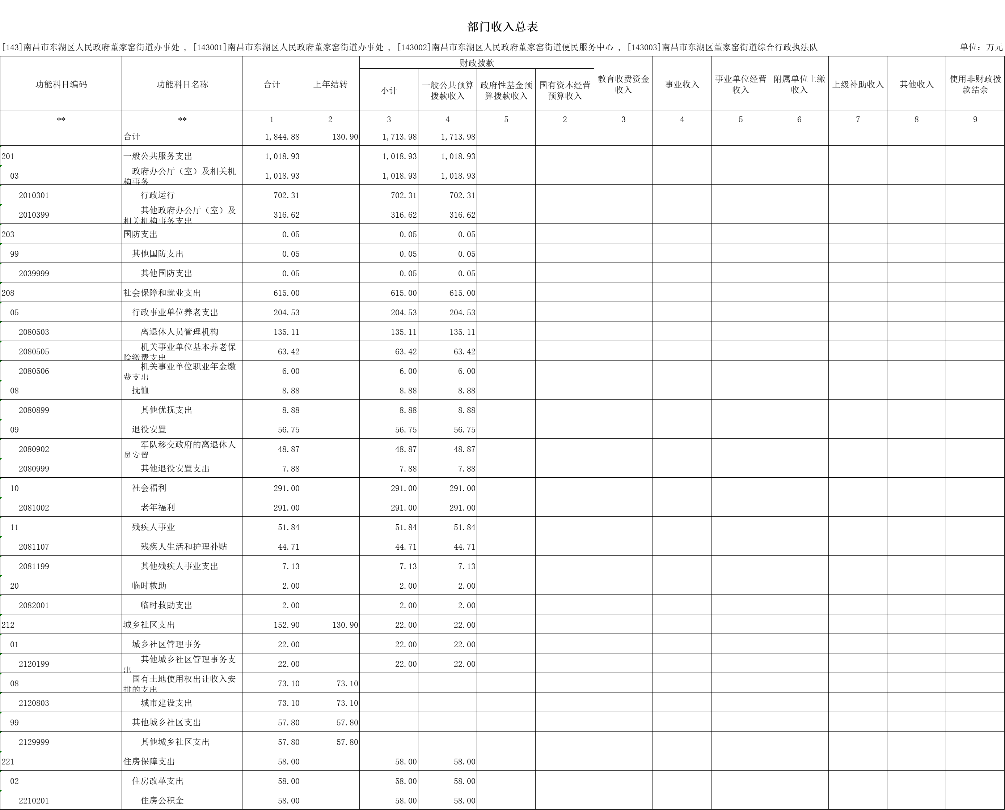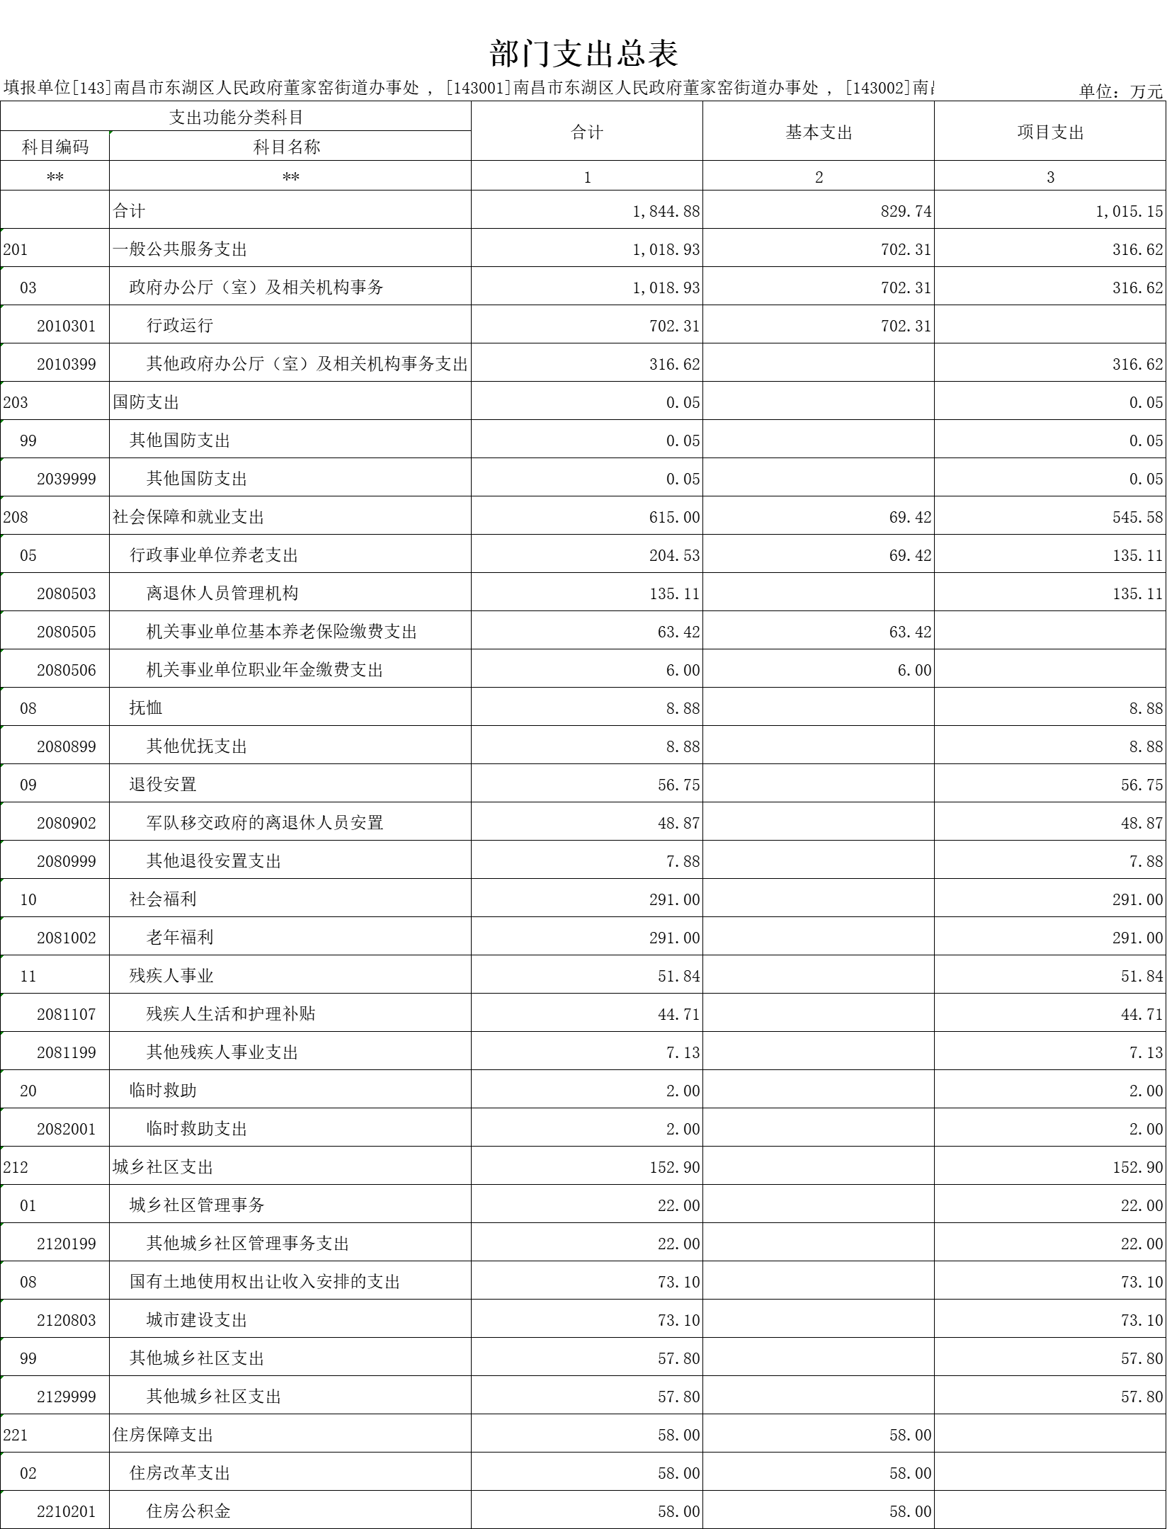
财政拨款收支总表
填报单位：南昌市东湖区人民政府董家窑街道办事处 单位：万元
收入 |  | 支出
项 目 | 预算数 | 项目（按支出功能科目类级） | 合计 | 一般公共预算支出 | 政府性基金预算支出
一、财政拨款收入 | 1713.98 | 一、本年支出 | 1713.98 | 1713.98
一般公共预算拨款收入 | 1713.98 | 一般公共服务支出 | 1018.93 | 1018.93
政府性基金预算拨款收入 |  | 国防支出 | 0.05 | 0.05
国有资本经营预算收入 |  | 社会保障和就业支出 | 615.00 | 615.00
 |  | 城乡社区支出 | 22.00 | 22.00
 |  | 住房保障支出 | 58.00 | 58.00
二、上年结转 |  | 二、结转下年
一般公共预算拨款结转
政府性基金预算拨款结转
收入总计 | 1713.98 | 支出总计 | 1713.98 | 1713.98

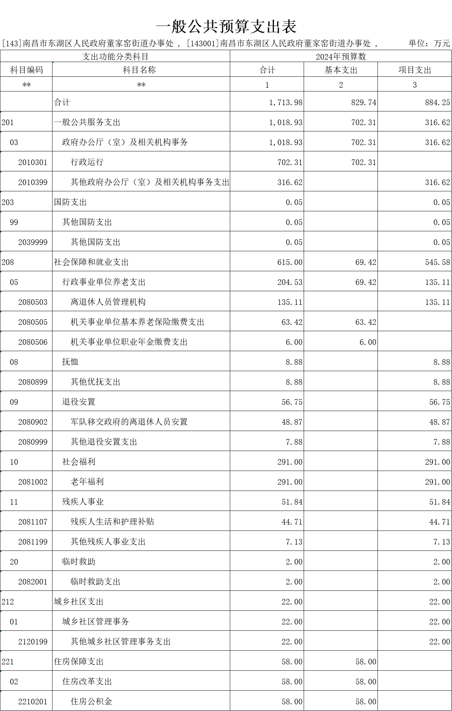

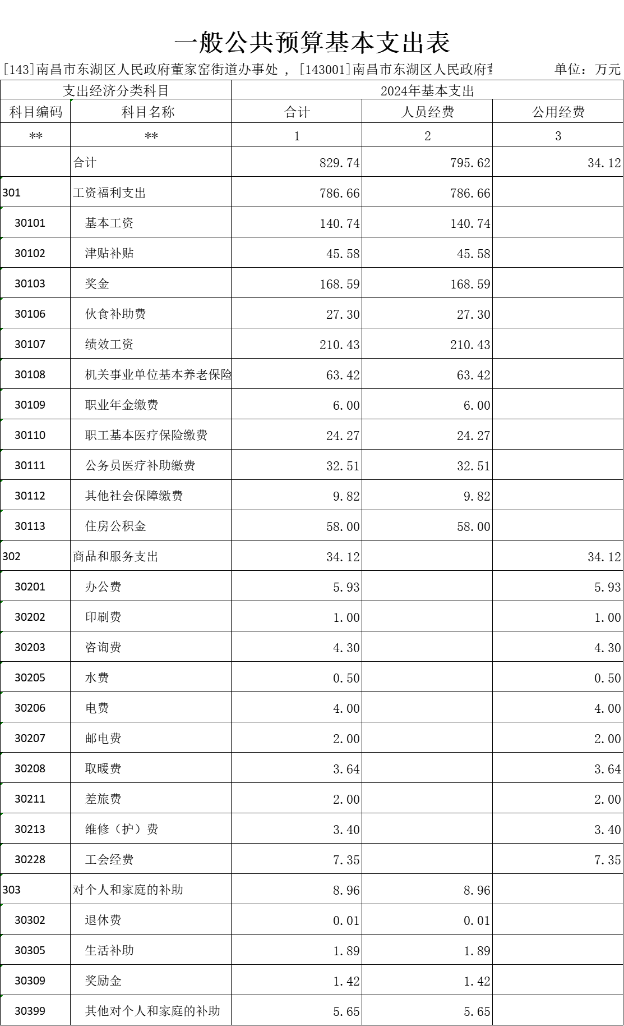
财政拨款“三公”经费支出表

填报单位：南昌市东湖区人民政府董家窑街道办事处 单位：万元

单位编码 | 单位名称 | 合计 | 因公出国（境）费 |  |  | 公务接待费 | 公务用车  运行维护费 | 公务用车  购置
单位编码 | 单位名称 | 合计 | 小计 | 一般公务出国（境）费 | 高等院校和科研院 所学术交流合作出  国（境）费 | 公务接待费 | 公务用车  运行维护费 | 公务用车  购置
** | ** | 1 | 2 | 3 |  | 5 | 6
注： 若为空表，则为该部门（单位） 无 "三公"经费支出

政府性基金预算支出表
填报单位：南昌市东湖区人民政府董家窑街道办事处 单位：万元
支出功能分类科目 |  | 2022年预算数
科目编码 | 科目名称 | 合计 | 基本支出 | 项目支出
** | ** |  | 2 | 3
功能科目编码 | 功能科目名称 | 合计 | 基本支出 | 项目支出
注： 若为空表，则为该部门（单位） 无政府性基金收支

国有资本经营预算支出表
填报单位：南昌市东湖区人民政府董家窑街道办事处 单位：万元
支出功能分类科目 |  | 2022年预算数
科目编码 | 科目名称 | 合计 | 基本支出 | 项目支出
** | ** |  | 2 | 3
功能科目编码 | 功能科目名称 | 合计 | 基本支出 | 项目支出
注： 若为空表 ，则为该部门 （单位） 无国有资本经营预算收支

2024年部门整体支出绩效目标表
部门名称 | 南昌市东湖区人民政府董家窑街道办事处
联系人 | 陶莉 |  |  | 联系电话 | 17770055382
部门基本信息
部门所属领域 |  |  |  | 直属单位包括
内设职能部门 |  | 5 |  | 编制控制数 |  | 49
在职人员总数 |  | 35 |  | 其中：行政编制人数 |  | 14
事业编制人数 |  | 35 |  | 编外人数 |  | 10
当年预算情况（万元）
收入预算合计 |  | 1,844.88 |  | 其中：上级财政拨款
本级财政安排 |  | 1,713.98 |  | 其他资金 |  | 130.9
支出预算合计 |  | 1,844.88 |  | 其中：人员经费 |  | 1685.28
公用经费 |  | 159.60 |  | 项目经费 |  | 1,015.15
年度绩效指标
一级指标 |  | 二级指标 | 三级指标 |  |  | 目标值
产出指标 |  | 数量指标 | 党建活动开展次数 |  |  | ≥10次
 |  | 数量指标 | 引进千万元项目数量 |  |  | ≥10次
 |  | 数量指标 | 民生保障工作完成率 |  |  | ≥100%
 |  | 数量指标 | 省外招商引资次数 |  |  | ≥12次
 |  | 质量指标 | 招商引资项目完成率 |  |  | ≥100%
 |  | 质量指标 | 党建活动主题计划相关度 |  |  | ≥100%
 |  | 质量指标 | 各类民生保障补助发 |  |  | ≥100%
 |  | 时效指标 | 年度重点工作完成及时性 |  |  | 及时
 |  | 时效指标 | 奖补发放及时性 |  |  | 及时
 |  | 成本指标 | 工作成本控制 |  |  | ≤1691.98万元
效益指标 |  | 经济效益指标 | 完成税收基数 |  |  | ≥5722.97万元
 |  | 社会效益指标 | 居民文明素质提升情况 |  |  | 提升
 |  | 社会效益指标 | 公众安全感提升情况 |  |  | 提升
 |  | 可持续影响指标 | 长效管理机制健全性 |  |  | 健全
满意度指标 |  | 满意度指标 | 社会公众满意度 |  |  | ≥95%
项目支出绩效目标表（2024年度）

项目名称 |  | 南昌市东湖区人民政府董家窑街道办事处
主管部门 |  |  | 实施单位
项目属性 |  | 当年项目 | 项目日期范围
项目资金  （万元） |  | 年度资金总额
 |  | 其中：财政拨款
 |  | 其他资金
年度绩效目标
一级指标 | 二级指标 | 三级指标 |  | 指标值
产出指标 | 数量
产出指标 | 质量
产出指标 | 时效
产出指标 | 成本
效益指标 | 社会效益
效益指标 | 可持续影响
满意度 | 满意度

